**Trường THCS Nguyễn Thị Thập**

**BÀI HỌC TRỰC TUYẾN MÔN LỊCH SỬ 7**

**( Từ ngày 18/10 – 22/10/2021 )**

**Tuần 7**

**Tiết 13: Bài 9: NƯỚC ĐẠI CỒ VIỆT THỜI ĐINH- TIỀN LÊ.(tiếp theo)**

**II. SỰ PHÁT TRIỂN KINH TẾ - VĂN HÓA**

**1.Bước đầu xây dựng nền kinh tế tự chủ**

a. Nông nghiệp:

- Ruộng đất thuộc quyền sở hữu của nhà nước chia cho nông dân sản xuất.

- Tổ chức Lễ cày tịch điền

- Khai khẩn đất hoang.

- Chú trọng thuỷ lợi.

🡪Ổn định phát triển.

b. Thủ công nghiệp

- Lập nhiều xưởng mới.

- Nghề cổ truyền phát triển.

c. Thương nghiệp:

- Đúc tiền đồng.

- Chợ được hình thành.

- Buôn bán với nước ngoài

2. Đời sống xã hội và văn hóa ( HS tự học)

**LUYỆN TẬP**

1. Hãy kể tên một số di tích lịch sử ở quê hương em?
2. Giới thiệu một số bức tranh về các làng nghề truyền thống – yêu cầu HS quan sát và xác định tên làng nghề đó?

 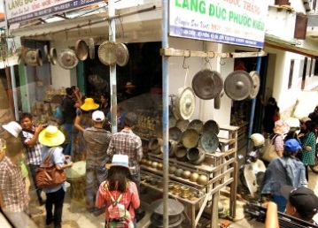

Hình3

Hình1

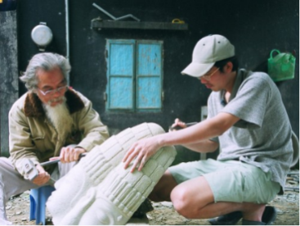 

Hình4

Hình2

1. Hãy kể tên một số di tích lịch sử ở quê hương em?

**Trường THCS Nguyễn Thị Thập**

**BÀI HỌC TRỰC TUYẾN MÔN LỊCH SỬ 7**

**( Từ ngày 18/10 – 22/10/2021 )**

**Tuần 7**

**Chủ đề**

**NƯỚC ĐẠI VIỆT THỜI LÝ (XI – XII)**

**Tiết 14.Bài 10**

**A. NHÀ LÝ ĐẨY MẠNH CÔNG CUỘC XÂY DỰNG ĐẤT NƯỚC**

**1. Sự thành lập nhà Lý ( chỉ tập trung vào 3 sự kiện: Nhà Lý ra đời, dời đô và đổi tên nước)**

- Năm 1005, Lê Hoàn mất → Lê Long Đỉnh nối ngôi → Năm1009, Lê Long Đĩnh mất → triều Lê chấm dứt → Lý Công Uẩn được suy tôn làm vua.→ Nhà Lý thành lập.

- Năm 1010, Lý Công Uẩn dời đô về Đại La, đổi tên thành là Thăng Long.

- 1054, nhà Lý đổi tên nước là Đại Việt.

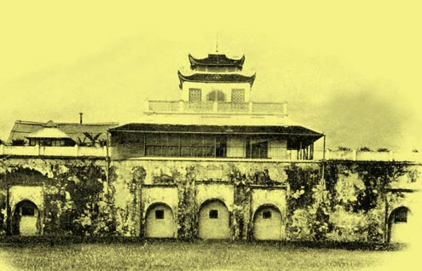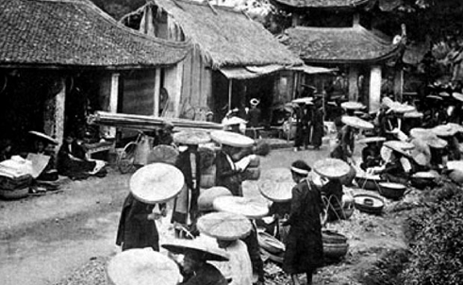

Hình ảnh Thăng Long phồn thịnh thời Lý

**2. Luật pháp và quân đội.**

* Luật pháp :
* 1042, nhà Lý ban hành bộ Hình thư.
* Quân đội:
* Gồm có quân bộ và quân thủy.
* chia làm hai loại: cấm quân và quân địa phương.
* Chính sách đối nội, đối ngoại :
* Đối nội : Gả công chúa, ban quan tước cho các tù trưởng dân tộc; trấn áp những người có ý định tách khỏi Đại Việt.
* Đối ngoại : Giữ quan hệ với bình thường nhà Tống và Cham Pa.

**LUYỆN TẬP**

Câu 1: Lý Công Uẩn lên ngôi vua lập ra nhà Lý vào năm nào ?

1. Năm 1054. B. Năm 1009.

C. Năm 1010. D. Năm 1042.

Câu 2: Dưới thời nhà Lý, đến năm 1054, tên nước ta là gì ?

1. Đại Việt. B. Đại Cồ Việt.
2. Đại Nam. D. Việt Nam.

Câu 3: Nhà Lý chia nước ta ra bao nhiêu lộ, phủ ?

A.24 lộ, phủ. C. 40 lộ, phủ.

D.42 lộ phủ. D.42 lộ phủ.

Câu 4: Nhiệm vụ của cấm quân là gì ?

A.Bảo vệ triều đình và hoàng tộc.

B.Bảo vệ vua và kinh thành.

C.Bảo vệ vua, hoàng hậu, thái tử và tể tướng.

D.Bảo vệ vua, thái tử, công chúa và các quan đại thần.

**Chú ý: HS ôn tập tuần 8 kiểm tra thường xuyên lần 2**